«Ақмола облысы білім беру басқармасының Есіл ауданы бойынша білімбөлімінің жанындағы Есіл қалалық №3 «Балбөбек»бөбекжайы» МКҚК

«Жарқыра-Жаңа жыл 2023 жыл »

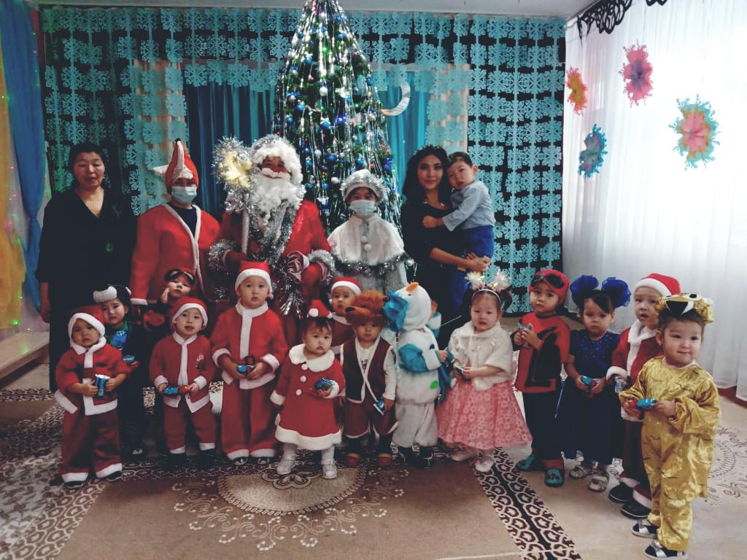

Дайындаған : Хамза Ә.А.
«Құлыншақ» тобы

Желтоқсан 2022жыл

І –ші «Құлыншақ» тобына арналған
«Жарқыра-Жаңа жыл 2023 жыл » жаңа жылдық сценарий
1.Кіруге ән
2. Ән: «Шыршаға бардық»
3. «Ақшақар мен қоянға» ән кіруіне
4. «Ақ қоян »ән- би
5 . Ойынға ән
6. «Аяз Атамен Қоянға» кіруге ән қосу
7. «Жаңа Жыл» әні

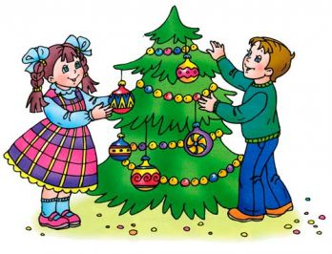

Кейіпкерлер: Тәрбиеші ,Аққала, Ақ қоян, Ақшақар, Аяз ата.

1.Кіруге ән
Музыка залына балаларды ерітіп тәрбиеші кіреді.

Тәрбиеші: Құрметті ата-аналар, қонақтар! Жаңа жылыңыз құтты болсын! Жаңа жылға арналған «Жарқыра шырша» атты ертеңгілігімізді қабыл алыңыздар.

Тәрбиеші: Қане, қане балалар
Бәрің келіп қараңдар
Шырша қандай әдемі
Сәлеметсіңбе жасыл шырша!
Балалар шыршаға арналған «Кішкентай шыршамыз» әнін бірге айтуға шақырамын.
2. Ән: «Шыршаға бардық»
Тәрбиеші: бұл не шыршамызға не болды? Неге шырша шамдары сөндік екен. Балалар сиқырлы сөздерді айтып көрейік.
Ал, балалар бәріміз бірге
Моншақтары тізілген
Шырша шамы жан, жан 2 рет қайталау.

Енді шырша шамдарын жағу үшін кімді көмекке шақырсақ екен балалар?
(Ақшақарды )
Қар қызы, қар қызы, қар қызы.

Залға әуен ырғағымен ақшақар кіреді.
Тәрбиеші : Аяз-атаны мен Ақшақарды шақырайықшы ? Аяз –Ата , Ақшақар!
3. «Ақшақар мен қоянға» ән кіруіне
Ақшақар мен Қоян кіреді!
Ақшақар: 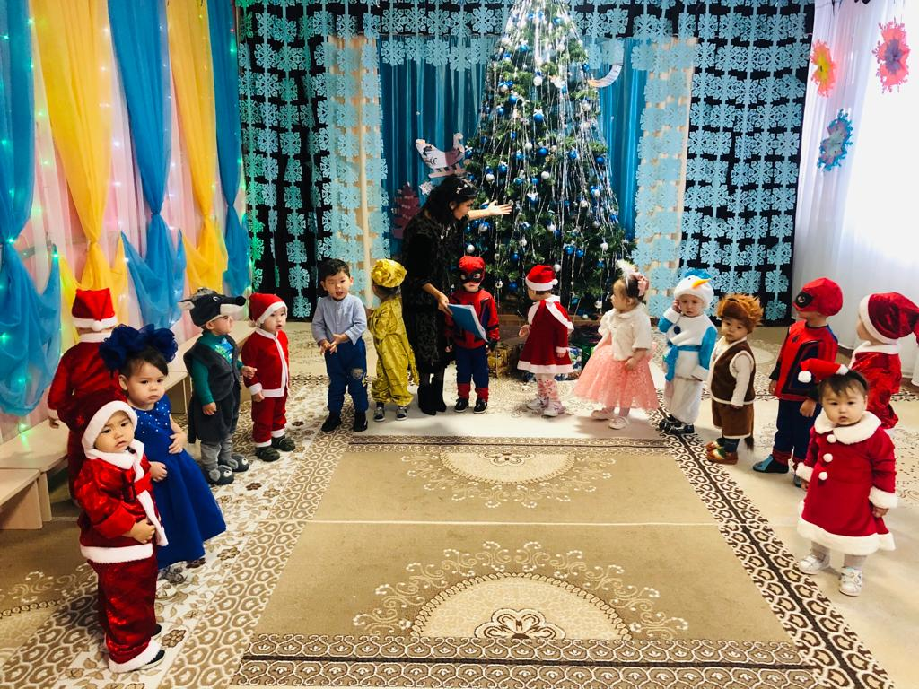
Келді міне жаңа жыл
Қарсы алайық бәріміз,
Күліп ойнап, би билеп Ән салайық бәріміз

Сәлематсыздарма балалар мені шақырдыңыздарма?

Тәрбиеші: Сәлеметсіңбе ақшақар ия біз сені шырша шамын жағуға көмекке шақырдық.

Ақшақар: Жарайды. Балалар маған атам сиқырлы орамал берген болатын. Атам айтты егерде орамалды сермесең бүкіл сиқыр ашылады деп.
Ал онда көрейік. Бір, екі, үш шырша шамы жан, жан. (шырша шамы жанады)
Шырша жағылады!
Тәрбиеші: Ақшақарқыз ! Біз Аяз Атаны күткен едік , ал сен Бізге Қоян досынды алып келіпсін !
Қоян сен неге көңілсісін ? Қәне кел Бізбен Би –билеп ойын ойна «Қонақ болындар!»

4. «Ақ қоян » ән-би
Тәрбиеші : Қоянжан Сізге ұнадыма ?
Қоян : мен тонып енді ойын ойнасам жылынам!
5.Ойын: «Қар домалату-ату » ән 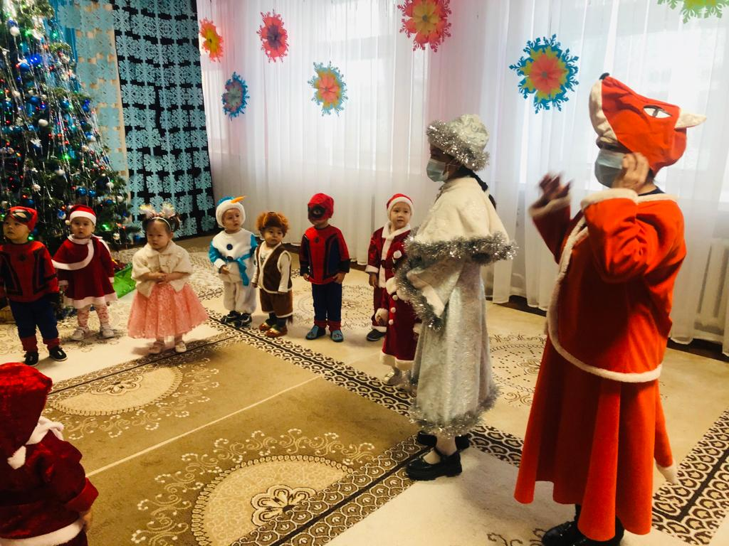
Тәрбиеші : Ақшақар Қыз сен барып Бідің аяз атамызды алып келші балалардың тақпағы мен ойыны бар еді Аяз-атамзға сыйлығы бар шығар балаларға , ал қоянжан қонақ болсын Бізге ,бірақ адасып қалдыма!
Тәрбиеші : Балалармен Аяз атаны шақырады!
6. «Аяз Атамен Қоянға» кіруге ән қосу
Аяз –Атаның сөзі:
Амансыңдарма ұлдарым,
Амансыңдарма қыздарым,
Қандай жарқын жүздерің
Қандай әсем мереке
Жаңа жыл құтты болсын! Сіздерді жаңа жыл мерекесімен құттықтаймын. Жаңа жыл бақ береке әкелсін.
Тәрбиеші: Қош келдіңіз аяз ата төрлетіңіз, біздің балаларымыздың тақпағы мен биі бар қабыл алыңыз.

Айсана: Тамаша, тамаша
Шыршамыз тұр жараса
Басында әсем жұлдызы
Көз тоймайды қараса

Ержалғас:
Шыршаға бардық
Әсем ән салдық 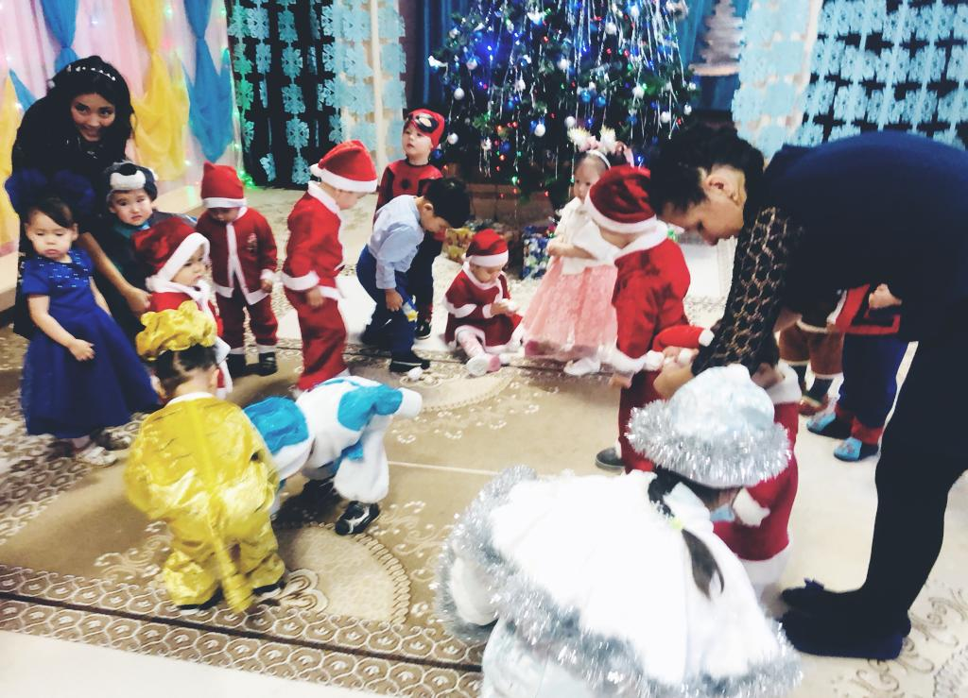

Эмин: Аяз атадан
Сыйлықтар алдық

Наргиз: Аяз ата келді
Бізге сыйлық берді!
Айназым мен Амина :
Жаңа жыл, Жаңа Жыл,
Жаңа жылға Жаңа Жыр!

С.Әлихан:
Келді міне жаңа жыл
Қарсы алайық бәріміз
Тәрбиеші : «Жаңа жыл» әнін билеп күліп қарсы алайық!
7. «Жаңа Жыл» әні 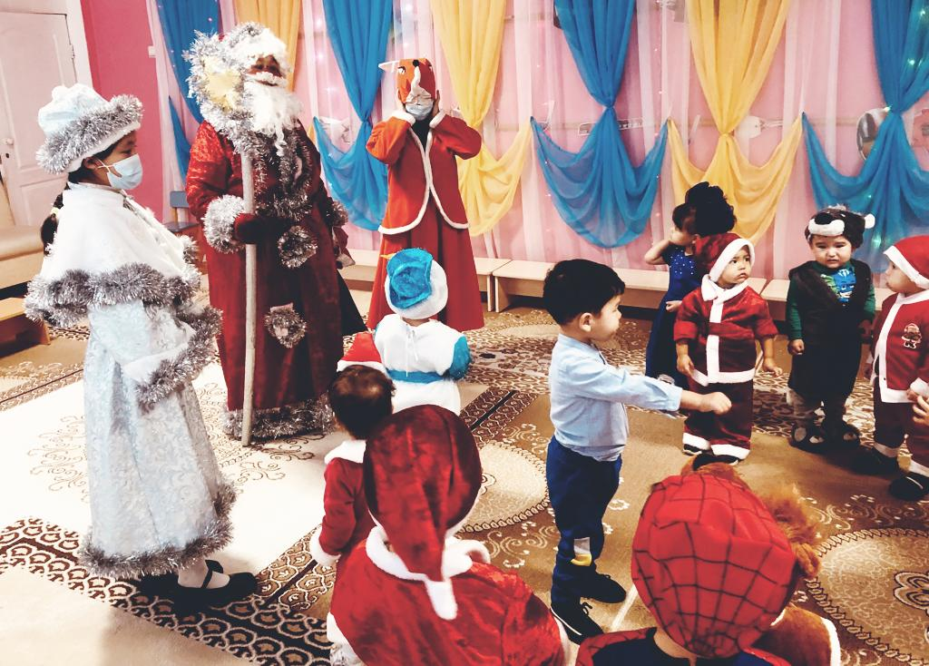

Аяз ата, Ақшақар: Ой, Бәрекелді балаларым! Әсем ән шырқап, би билеп аталарыңды бір қуантып тастадыңдар, көп- көп рахмет. Енді біз Ақшақар қызымыз екеуміз қайтайық. Ал қоян Сендерге сыйлығым болсын !
Бізді басқа балалар күтіп отыр, сау болыңдар!
Тәрбиеші: Құрметті қонақтар, балалар 2023 жаңа жылға арналған мерекеміз аяқталды, көріп тамашалағандарңызға рахмет. Жаңа жыл құтты болсын.

